Підготувала: Глущенко В.П.
Тема 4: «Зовнішність». «Його волосся кучеряве».
Клас: 3
(За підручником Quick minds)
Підтема: «Зовнішність».
Мета: Сприяти засвоєнню нового граматичного матеріалу (Her/His hair is…), нової лексики (blonde, curly, moustache, teeth, straight, beard, fat, thin)та вмінню застосовувати її у мовленнєвій діяльності, згуртовувати дітей підчас ігрової діяльності та співання пісні разом.
Обладнання: підручник, зошит, флеш-картки, аудіо записи , телевізор, картки із лексичними словами, картинки, картки із завданнями, магніти.
ММ1- У-М (Введення нової лексики)
- Привітання: Hello! How are you?
Hello, We are fine, thanks.
- Співання пісні «Дослідники» (стр.6 в.1).
- Повідомлення теми та мети: Ми співали про наших героїв – дослідників. Давайте разом із ними будемо досліджувати та порівнювати зовнішність двох портретів в музеї.
- Повторення лексики (eyes, nose, hair, ears, glasses, face, mouth ), демонстрація флеш-карток.
- Warm-up - гра “Has he/she got…?” Вчитель загадує учня з класу , учні повинні вгадати хто це, ставлячи запитання Has he/she got…?
- Введення нової лексики:
- демонстрація флеш-карток ,
- повторення учнями нових слів декілька разів,
- знаходження відповідних слів (надрукованих на картках) , добір слів до малюнків.
- Презентація лексики через прослуховування аудіозапису - підручник стр.26 в.1. учні слухають та повторюють.
- Учні працюють в парах, показуючи та називаючи слова на малюнку стр.26.в.1
- Гра «He’s got…». Учитель складає речення – опис до портретів малюнку, учні роблять висновок: Т: «He’s got a moustache» - Р1,2:«It’s the old man» cтр.26 в.2
- Учні працюють в зошитах:
- Дивляться на картинку, читають та позначають вірне слово (стр.26 в.1)
- Дивляться на картинку, читають та позначають вірне речення. (стр.26 в.2)
- Складають опис своєї зовнішності «I’ve got… I’m… ». (с.26 в.3) та зачитують.
- Гра – учні в групах отримують опис героя, картинку якого повинні знайти в кімнаті (на стіні, дверях, шафі) (Додаток 1)
ММ2-З-П (Сприяти застосуванню лексики та граматичного матеріалу у мовленнєвій діяльності )
- Гра «Circle». Учні називають нові слова по колу, хто не називає – вибуває.
- Повторення присвійних займенників:his/ her/ our/ my/ their/ your - картки на дошці.
- Виконання вправи 1 стр.27. Учні читають речення та знаходять відповідні малюнки.
- Активізація граматичних структур : «My/His/ Her/ Our/ Your/ their hair is …» - учні слухають аудіозапис та повторюють. (стр.27 в.2)
- Гра «His hair is …» «I think it’s…» (стр.27 в.3) Один з учнів описує свого однокласника,складаючи речення«His hair is …», інші учні вгадують «I think it’s…». Хто вгадав, продовжує гру.
- Аудіювання тексту. Учні слухають текст та з’єднують слова з малюнком. (робочий зошит стр.27 в.1)
- Учні отримують творче завдання. На картці кожен учень намалює портрет принцеси або принца та скласти опис зовнішності, доповнюючи речення:
This is prince/ princess_____________.
He’s got/ She’s got _______________.
He’s/ She’s _____________________.
His/ Her _______________________.
(Додаток 2)
- Підсумки уроку.

Додаток 1
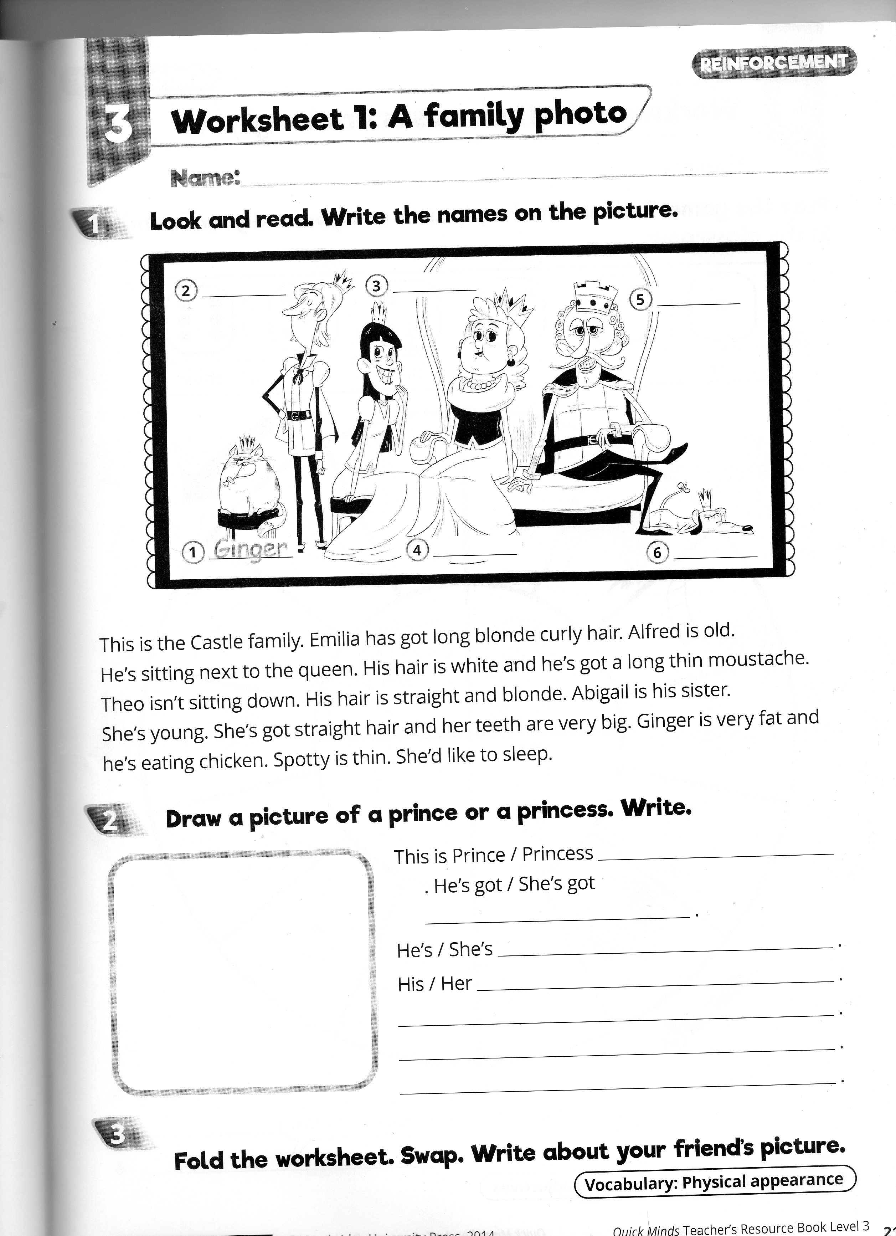 Theo isn’t sitting down. His hair is straight and blonde.
Abigail is young. She’s got straight hair and her teeth are very big.
Emilia has got long blonde curly hair. She is fat.
Alfred is old. He’s got long moustache and his hair is white.

Додаток 2

